LAPORAN PRAKTIKUM PEMROGRAMAN WEB DASAR

PERTEMUAN KE-2

Membangun Landing Page Pertama

Dosen Pengampu : SYAHRU RAHMAYUDA, S.Kom., M.Kom
Asisten Praktikum : -



Disusun Oleh:
Ferdi
H1101251029

PROGRAM STUDI SISTEM INFORMASI
FAKULTAS MATEMATIKA DAN ILMU PENGETAHUAN ALAM
UNIVERSITAS TANJUNGPURA PONTIANAK
2026

 | KEMENTERIAN PENDIDIKAN TINGGI, SAINS, DAN TEKNOLOGI  UNIVERSITAS TANJUNGPURA  Jalan Prof. Dr. H. Hadari Nawawi Pontianak 78124  Telepon/Faksimili (0561) 739630  Laman : http://www.untan.ac.id || Surel : untan_59@untan.ac.id

LEMBAR PENGESAHAN
Nama : Ferdi
NIM : H1101251029
Matakuliah : Praktikum Pemrograman Web Dasar
Kelas : A
Dosen Pengampu : Syahrul Rahmayuda, S.Kom., M.Kom
Asisten Praktikum : 1. -
2. -

No | Aspek | Paraf | Tanggal
1 | Telah dikerjakan oleh  mahasiswa
2 | Telah diperiksa oleh  asisten
3 | Telah disetujui oleh dosen

DAFTAR ISI

LEMBAR PENGESAHAN i
DAFTAR ISI 1
BAB I PENDAHULUAN 3
1. Tujuan Praktikum 3
1.2 Dasar Teori 3
1.2.1 Struktur Dasar HTML 3
1.2.2 Struktur Dasar Dokumen HTML 3
1.2.3 Elemen Teks dan Pemformatan 4
1.2.4 Elemen Daftar (List) 4
1.2.5 Multimedia, Tautan, dan Atribut 4
BAB II ALAT DAN BAHAN 5
2.1 Perangkat Lunak (Software) 5
2.2 Perangkat Keras (Hardware) 5
BAB III LANGKAH KERJA 6
3.1 Persiapan Enviroment 6
3.2 Proses Pembuatan Kode 6
3.3 Pengujian 6
BAB IV HASIL DAN PEMBAHASAN 7
4.1 Kode Program 7
4.1.1 index.html 7
4.1.2 kegiatan.html 9
4.1.3 foto.html 11
4.1.4 profil.html 12
4.1.5 puisi.html 14
4.2 Hasil Output 17
4.2.1 Halaman utama 17
4.2.2 Profil dan Keahlian 17
4.2.3 Proyek dan Kegiatan 18
4.2.4 Galeri dan Prestasi 18
4.2.5 Puisi dan catatan 19
4.3 Analisis dan Pembahasan 19
BAB V KESIMPULAN DAN SARAN 21
5.1 Kesimpulan 21
5.2 Saran 21
DAFTAR PUSTAKA 22
LAMPIRAN 23

BAB I
PENDAHULUAN

Tujuan Praktikum
Sesuai dengan Sub-CPMK01117 adapun tujuan praktikum pada pertemuan ini sebagai berikut:
- Membuat struktur dasar dokumen HTML dengan benar
- Menggunakan elemen heading, paragraf, dan format teks
- Membuat daftar terurut dan tak terurut
- Menyisipkan gambar dan hyperlink
- Membuat halaman web sederhana

Dasar Teori
HyperText Markup Language (HTML) merupakan bahasa markah standar yang digunakan untuk merancang dan menyusun struktur halaman web (Nixon, 2021). HTML pertama kali dikembangkan oleh Tim Berners-Lee pada tahun 1991 untuk memfasilitasi pertukaran dokumen ilmiah secara elektronik. Dalam arsitektur web modern, HTML bertindak sebagai kerangka utama penyusun konten sebelum dipercantik menggunakan CSS atau diberi fungsionalitas dengan JavaScript (Duckett, 2014).

1.2.1 Struktur Dasar HTML
Dokumen HTML memiliki hierarki standar agar dapat diterjemahkan oleh peramban web (web browser):
- <!DOCTYPE html>: Deklarasi tipe dokumen untuk memberi tahu browser bahwa dokumen menggunakan standar HTML5.
- <html>: Elemen akar (root element) yang membungkus seluruh konten halaman web.
- <head>: Memuat metadata, konfigurasi karakter, judul halaman web pada tab browser, serta tautan ke berkas eksternal.
- <body>: Berisi seluruh konten visual yang tampil kepada pengguna, seperti teks, gambar, dan navigasi (MDN Web Docs, 2023).

1.2.2 Struktur Dasar Dokumen HTML
Dokumen HTML memiliki hierarki standar agar dapat diterjemahkan oleh peramban web (web browser):
- <!DOCTYPE html>: Deklarasi tipe dokumen untuk memberi tahu browser bahwa dokumen menggunakan standar HTML5.
- <html>: Elemen akar (root element) yang membungkus seluruh konten halaman web.
- <head>: Memuat metadata, konfigurasi karakter, judul halaman web pada tab browser, serta tautan ke berkas eksternal.
- <body>: Berisi seluruh konten visual yang tampil kepada pengguna, seperti teks, gambar, dan navigasi (MDN Web Docs, 2023).

1.2.3 Elemen Teks dan Pemformatan
Penyusunan hierarki dan gaya teks dalam HTML menggunakan elemen semantik:
- Heading (<h1> hingga <h6>): Menentukan hierarki judul konten, di mana <h1> memiliki tingkat kepentingan tertinggi.
- Paragraf & Pemformatan: Tag <p> digunakan untuk membagi teks ke dalam paragraf. Format penekanan teks menggunakan <b> (tebal), <i> (miring), <u> (garis bawah), dan <br> untuk memutus baris teks (line break) (Robbins, 2018).

1.2.4 Elemen Daftar (List)
HTML menyediakan elemen untuk mengelompokkan sekumpulan item terkait:
- Unordered List (<ul>): Daftar tanpa urutan angka (menggunakan bullet).
- Ordered List (<ol>): Daftar berurutan dengan format penomoran numerik atau alfabetis.
- List Item (<li>): Elemen representasi tiap butir data di dalam <ul> maupun <ol>.

1.2.5 Multimedia, Tautan, dan Atribut
Interaktivitas dan visual web diperluas melalui elemen multimedia dan hyperlink:
- Tautan (<a>): Memungkinkan perpindahan antar-halaman web dengan atribut href (alamat tujuan) dan target (target jendela/tab peramban).
- Gambar (<img>): Menampilkan berkas visual menggunakan atribut src (sumber lokasi file) dan alt (alternative text untuk aksesibilitas saat gambar gagal dimuat).
- Atribut Umum: Properti tambahan seperti title memberikan informasi tips (tooltip) ketika kursor diarahkan ke elemen tersebut (Duckett, 2014).

BAB II
ALAT DAN BAHAN

2.1 Perangkat Lunak (Software)
No | Nama Perangkat Lunak | Fungsi
1 | Microsoft Windows 11 | Sistem operasi dasar untuk menjalankan seluruh aplikasi pendukung praktikum
2 | Visual Studio Code | Text editor / lingkungan pengembangan untuk menulis dan menyunting kode HTML
3 | Google Chrome | Web browser untuk mengeksekusi, merender, dan menampilkan hasil halaman web HTML
4 | Microsoft Word | Aplikasi pengolah kata untuk menyusun dan mendokumentasikan laporan praktikum
5 | Gemini / ChatGPT | Asisten kecerdasan buatan (AI assistant) untuk membantu referensi teori, dokumentasi, dan analisis kode

2.2 Perangkat Keras (Hardware)
No | Nama Perangkat Keras | Keterangan
1 | Laptop/PC | Prosesor minimal Core i3 / setara
2 | RAM | Minimal 4 GB
3 | Penyimpanan | Minimal 50 GB ruang kosong

BAB III
LANGKAH KERJA

3.1 Persiapan Enviroment
1. Menyiapkan perangkat lunak teks editor Visual Studio Code dan web browser (Google Chrome).
2. Memastikan aplikasi Git telah terpasang pada sistem operasi untuk keperluan version control.
3. Membuat folder kerja baru bernama Profil_Ferdi pada direktori lokal komputer.
4. Menyiapkan berkas gambar pendukung (portofolioferdi.jpeg, trackora_UI_UX.png, greenchainai.png, sertifikat.png, pmkm.jpeg, dan mysql.png) ke dalam folder kerja.
5. Membuka folder kerja Profil_Ferdi menggunakan Visual Studio Code.

3.2 Proses Pembuatan Kode
1. Membuat berkas index.html sebagai halaman beranda utama dengan struktur layout tabel dua kolom, navigasi internal, pengantar profil, serta kartu visi diri.
2. Membuat berkas profil.html untuk menampilkan biodata diri lengkap, riwayat pendidikan, dan fokus keahlian dalam format tabel terstruktur.
3. Membuat berkas kegiatan.html untuk menyajikan dokumentasi proyek dan aktivitas pengembangan perangkat lunak menggunakan format tabel berdampingan (gambar dan deskripsi).
4. Membuat berkas foto.html yang berisi galeri visual kegiatan serta pencapaian dengan tata letak grid tabel 2x2.
5. Membuat berkas puisi.html untuk menampilkan karya refleksi/puisi inspiratif beserta tautan interaksi surel.
6. Menghubungkan seluruh berkas HTML satu sama lain menggunakan tag tautan (<a href="...">) serta menambahkan tautan kembali ke halaman utama pada setiap sub-halaman.

3.3 Pengujian
1. Menguji seluruh halaman web secara lokal melalui browser (menggunakan ekstensi Live Server / URL lokal) untuk memastikan tampilan tabel, gambar, dan navigasi tautan berfungsi dengan benar.
2. Melakukan inisialisasi repositori Git lokal melalui terminal dengan perintah git init.
3. Menambahkan seluruh berkas ke dalam staging area menggunakan git add . dan melakukan commit pertama dengan perintah git commit -m "inisialisasi web portofolio ferdi".
4. Menghubungkan repositori lokal ke repositori remote GitHub melalui perintah git remote add origin https://github.com/diferdi50-blip/Profil_Ferdi.git.
5. Mengunggah seluruh kode ke branch utama GitHub menggunakan perintah git push -u origin main.
6. Melakukan proses deployment repositori Profil_Ferdi ke platform Vercel hingga website berstatus live dan dapat diakses secara publik melalui internet.

BAB IV
HASIL DAN PEMBAHASAN

4.1 Kode Program

4.1.1 index.html
<!DOCTYPE html>
<html>

<head>
<title>Portofolio Ferdi</title>
</head>

<body bgcolor="#F8FAFC" text="#1E293B">
<font face="Segoe UI, Arial, sans-serif">

<!-- Tabel Pembungkus Utama -->
<table border="0" cellpadding="16" cellspacing="0" width="100%" align="center">
<tr>
<!-- Kolom Kiri: Foto & Menu (25%) -->
<td width="25%" valign="top" bgcolor="#FFFFFF" style="border-right: 1px solid #E2E8F0;">
<!-- Tabel Foto Profil -->
<table border="0" cellpadding="4" cellspacing="0" width="100%">
<tr>
<td align="center">
<img border="0" height="130" width="130" src="portofolioferdi.jpeg" alt="Foto Profil"
style="border-radius: 50%;">
<p align="center">
<b>
<font size="3" color="#0F172A">Ferdi</font>
</b><br>
<font size="2" color="#64748B">Information Systems Student</font>
</p>
</td>
</tr>
</table>

<hr color="#E2E8F0" size="1">

<!-- Tabel Navigasi Menu -->
<table border="0" cellpadding="4" cellspacing="0" width="100%">
<tr>
<td>
<font size="2">
<p><b>MENU UTAMA:</b></p>
<ul>
<li><a href="profil.html" style="text-decoration:none; color:#2563EB;"><b>Profil
& Keahlian</b></a></li>
<li><a href="kegiatan.html"
style="text-decoration:none; color:#2563EB;"><b>Proyek &
Kegiatan</b></a></li>
<li><a href="foto.html" style="text-decoration:none; color:#2563EB;"><b>Galeri &
Prestasi</b></a></li>
<li><a href="puisi.html" style="text-decoration:none; color:#2563EB;"><b>Puisi &
Catatan</b></a></li>
<li><a href="mailto:diferdi50@gmail.com"
style="text-decoration:none; color:#2563EB;"><b>Kontak Email</b></a>
</li>
</ul>
</font>
</td>
</tr>
</table>
</td>

<!-- Kolom Kanan: Konten Utama -->
<td valign="top" bgcolor="#F8FAFC" style="padding-left: 28px;">
<table border="0" cellpadding="0" cellspacing="0" width="100%">
<tr>
<td>
<font size="5" color="#0F172A"><b>Selamat Datang di Web Portofolio Saya</b></font>
<p>
<font size="2" color="#475569">
Halo! Saya seorang mahasiswa Sistem Informasi yang memiliki ketertarikan tinggi
pada Data Analytics. Website ini dibangun untuk menampilkan
profil, ringkasan keahlian,
proyek yang sedang saya kembangkan, serta rekam jejak kegiatan akademis.
</font>
</p>
</td>
</tr>
</table>

<hr color="#CBD5E1" size="1">

<!-- Card Ringkasan / Puisi Refleksi Diri -->
<table border="0" cellpadding="12" cellspacing="0" width="100%" bgcolor="#FFFFFF"
style="border: 1px solid #E2E8F0;">
<tr>
<td>
<p>
<font size="3" color="#1E293B"><b>Refleksi & Visi Diri</b></font>
</p>
<p>
<font size="2" color="#475569"><i>
"Di balik setiap baris kode yang tersusun rapi,<br>
Tersimpan ikhtiar untuk menghadirkan solusi.<br>
Mengejar mimpi melewati batas rasa ragu,<br>
Terus bertumbuh dan belajar menciptakan hal baru."
</i></font>
</p>
</td>
</tr>
</table>
<br>
<!-- Ringkasan Kompetensi Singkat -->
<table border="1" cellpadding="8" cellspacing="0" width="100%" bordercolor="#E2E8F0"
bgcolor="#FFFFFF" style="border-collapse:collapse;">
<tr bgcolor="#0F172A">
<td colspan="2">
<font size="2" color="#FFFFFF"><b>Fokus Bidang Utama</b></font>
</td>
</tr>
<tr>
<td width="30%">
<font size="2"><b>Skill</b></font>
</td>
<td>
<font size="2">Python, SQL, HTML/Web Development,Figma</font>
</td>
</tr>
<tr>
<td>
<font size="2"><b>Ketertarikan</b></font>
</td>
<td>
<font size="2">Data Analytics, UI/UX Design, Competitive Coding</font>
</td>
</tr>
</table>
</td>
</tr>
</table>
</font>
</body>
</html>

4.1.2 kegiatan.html
<!DOCTYPE html>
<html>

<head>
<title>Kegiatan & Proyek</title>
</head>

<body bgcolor="#F8FAFC" text="#1E293B">
<font face="Segoe UI, Arial, sans-serif">

<p align="center">
<font size="5" color="#0F172A"><b>Daftar Kegiatan & Proyek Portofolio</b></font>
</p>
<hr width="75%" color="#CBD5E1" size="1">

<center>
<!-- Kegiatan 1: Proyek Coding Camp / Web Dev -->
<table border="1" cellpadding="10" cellspacing="0" width="75%" bgcolor="#FFFFFF" bordercolor="#E2E8F0"
style="border-collapse:collapse;">
<tr>
<td width="35%" align="center" bgcolor="#F1F5F9">
<img src="trackora_UI_UX.png" width="240" height="150" alt="Proyek Aplikasi"
style="object-fit: cover; border-radius: 4px;">
</td>
<td valign="top">
<p>
<font size="3" color="#0F172A"><b>Trackora — Productivity & Attendance System</b></font>
</p>
<font size="2" color="#475569">
Pengembangan konsep antarmuka UI/UX dan rancangan sistem manajemen kehadiran dan
produktivitas terpadu
dengan pendekatan <i>Design Thinking</i> serta prototyping modern.
</font>
</td>
</tr>
</table>

<p></p>

<!-- Kegiatan 2: Inovasi & Lomba / Camp -->
<table border="1" cellpadding="10" cellspacing="0" width="75%" bgcolor="#FFFFFF" bordercolor="#E2E8F0"
style="border-collapse:collapse;">
<tr>
<td width="35%" align="center" bgcolor="#F1F5F9">
<img src="greenchainai.png" width="240" height="150" alt="Kegiatan Coding"
style="object-fit: cover; border-radius: 4px;">
</td>
<td valign="top">
<p>
<font size="3" color="#0F172A"><b>GreenChain AI Analyst</b></font>
</p>
<font size="2" color="#475569">
Eksplorasi pembuatan aplikasi analitik berbasis AI untuk mendukung rantai pasok
berkelanjutan di sektor pertanian, termasuk pengolahan data dan visualisasi hasil analisis.
</font>
</td>
</tr>
</table>

<p>
<a href="index.html" style="color:#2563EB; text-decoration:none;"><b>&larr; Kembali ke halaman
utama</b></a>
</p>
</center>

</font>
</body>

</html>

4.1.3 foto.html
<!DOCTYPE html>
<html>

<head>
<title>Galeri Dokumentasi & Prestasi</title>
</head>

<body bgcolor="#09090a" text="#1E293B">
<font face="Segoe UI, Arial, sans-serif">

<p align="center">
<font size="5" color="#0F172A"><b>Galeri Dokumentasi & Kegiatan</b></font>
</p>
<hr width="75%" color="#CBD5E1" size="1">

<center>
<!-- Baris 1 Foto -->
<table border="1" cellpadding="10" cellspacing="0" width="75%" bgcolor="#FFFFFF" bordercolor="#E2E8F0"
style="border-collapse:collapse;">
<tr>
<td width="50%" align="center" bgcolor="#F8FAFC">
<img src="portofolioferdi.jpeg" height="180" width="250" alt="Foto Profil" </td>
<td width="50%" align="center" bgcolor="#F8FAFC">
<img src="pmkm.jpeg" height="180" width="280"
alt="Aktivitas PMKM(PENGABDIAN MAHASISWA KEPADA MASYARAKAT)"
style="object-fit: cover; border-radius: 4px;">
</td>
</tr>
<tr>
<td align="center">
<font size="2"><b>Dokumentasi Profil Pribadi</b></font>
</td>
<td align="center">
<font size="2"><b>Aktivitas Akademik Kampus</b></font>
</td>
</tr>
</table>

<p></p>

<!-- Baris 2 Foto -->
<table border="1" cellpadding="10" cellspacing="0" width="75%" bgcolor="#FFFFFF" bordercolor="#E2E8F0"
style="border-collapse:collapse;">
<tr>
<td width="50%" align="center" bgcolor="#F8FAFC">
<img src="mysql.png" height="150" width="230" alt="Proyek Database MySQL"
style="object-fit: cover; border-radius: 4px;">
</td>
<td width="50%" align="center" bgcolor="#F8FAFC">
<img src="sertifikat.png" height="150" width="230" alt="Workspace"
style="object-fit: cover; border-radius: 4px;">
</td>
</tr>
<tr>
<td align="center">
<font size="2"><b>Proyek Database MySQL</b></font>
</td>
<td align="center">
<font size="2"><b>Workspace IBM SkillsBuild</b></font>
</td>
</tr>
</table>

<p><a href="index.html" style="color:#2563EB; text-decoration:none;"><b>&larr; Kembali ke halaman
utama</b></a></p>
</center>

</font>
</body>

</html>

4.1.4 profil.html
<!DOCTYPE html>
<html>

<head>
<title>Profil Pribadi</title>
</head>

<body bgcolor="#F8FAFC" text="#1E293B">
<font face="Segoe UI, Arial, sans-serif">

<p align="center">
<font size="5" color="#0F172A"><b>DATA PRIBADI & KEAHLIAN</b></font>
</p>

<table border="0" cellpadding="10" cellspacing="0" width="65%" align="center" bgcolor="#FFFFFF"
style="border: 1px solid #E2E8F0; border-collapse:collapse;">
<tr bgcolor="#0F172A">
<td colspan="2" align="center">
<font size="3" color="#FFFFFF"><b>BIODATA DIRI</b></font>
</td>
</tr>
<tr style="border-bottom: 1px solid #F1F5F9;">
<td width="35%" align="right">
<font size="2"><b>Nama Lengkap:</b></font>
</td>
<td>
<font size="2">FERDI</font>
</td>
</tr>
<tr style="border-bottom: 1px solid #F1F5F9;">
<td align="right">
<font size="2"><b>Tempat / Tgl Lahir:</b></font>
</td>
<td>
<font size="2">MEMPAWAH, 06 MARET 2006</font>
</td>
</tr>
<tr style="border-bottom: 1px solid #F1F5F9;">
<td align="right">
<font size="2"><b>Status Pendidikan:</b></font>
</td>
<td>
<font size="2">S1 Sistem Informasi - Universitas Tanjungpura</font>
</td>
</tr>
<tr style="border-bottom: 1px solid #F1F5F9;">
<td align="right">
<font size="2"><b>Email / Kontak:</b></font>
</td>
<td>
<font size="2"><a href="mailto: diferdi50@gmail.com" style="color:#2563EB;">diferdi50@gmail.com</a>
</font>
</td>
</tr>
<tr style="border-bottom: 1px solid #F1F5F9;">
<td align="right">
<font size="2"><b>GitHub:</b></font>
</td>
<td>
<font size="2"><a href="https://github.com/diferdi50-blip" target="_blank"
style="color:#2563EB;">github.com/diferdi50-blip</a></font>
</td>
</tr>
<tr style="border-bottom: 1px solid #F1F5F9;">
<td align="right">
<font size="2"><b>Minat & Keahlian:</b></font>
</td>
<td>
<font size="2">Data Science, Web Development, UI/UX Research</font>
</td>
</tr>
<tr style="border-bottom: 1px solid #F1F5F9;">
<td align="right">
<font size="2"><b>Bahasa Asing:</b></font>
</td>
<td>
<font size="2">Indonesian (Native), Dayak (Native),English (Intermediate), Korean (Beginner/Learner)
</font>
</td>
</tr>
<tr>
<td colspan="2" align="center">
<p><a href="index.html" style="color:#2563EB; text-decoration:none;"><b>&larr; Kembali ke halaman
utama</b></a></p>
</td>
</tr>
</table>

</font>
</body>

</html>

4.1.5 puisi.html
<!DOCTYPE html>
<html>

<head>
<title>Puisi & Catatan Inspirasi</title>
</head>

<body bgcolor="#F8FAFC" text="#1E293B">
<font face="Segoe UI, Arial, sans-serif">

<p align="center">
<font size="5" color="#0F172A"><b>Puisi & Catatan Inspirasi</b></font>
</p>
<hr width="60%" color="#CBD5E1" size="1">

<center>
<!-- Puisi 1 -->
<table border="1" cellpadding="12" cellspacing="0" width="60%" bgcolor="#FFFFFF" bordercolor="#E2E8F0"
style="border-collapse:collapse;">
<tr>
<td>
<p>
<font size="2" color="#0F172A"><b>LANGKAH SANG PEMBELAJAR</b></font>
</p>
<i>
<font size="2" color="#475569">
Dunia teknologi terus berputar cepat tanpa jeda,<br>
Menantang tekad untuk tak sekadar terpana.<br>
Dengan logika dan karya yang terus ditempa,<br>
Masa depan gemilang pasti kan tercipta.
</font>
</i>
</td>
</tr>
<tr bgcolor="#F8FAFC">
<td align="right">
<font size="2" color="#64748B">Oleh: Teman Seperjuangan</font>
</td>
</tr>
</table>

<p></p>

<!-- Puisi 2 -->
<table border="1" cellpadding="12" cellspacing="0" width="60%" bgcolor="#FFFFFF" bordercolor="#E2E8F0"
style="border-collapse:collapse;">
<tr>
<td>
<p>
<font size="2" color="#0F172A"><b>JEJAK ASA</b></font>
</p>
<i>
<font size="2" color="#475569">
Tak mengapa langkah hari ini terasa perlahan,<br>
Asal arah tujuan tetap kokoh di genggaman.<br>
Setiap jerih payah akan menuai kebaikan,<br>
Menjadi bukti nyata sebuah perjuangan.
</font>
</i>
</td>
</tr>
<tr bgcolor="#F8FAFC">
<td align="right">
<font size="2" color="#64748B">Oleh: Sahabat Kampus</font>
</td>
</tr>
</table>

<p>
<font size="2" color="#64748B">Punya kutipan atau puisi inspiratif? Kirimkan ke:
<a href="mailto:emailanda@gmail.com" style="color:#2563EB;">diferdi50@gmail.com</a>
</font>
</p>

<p><a href="index.html" style="color:#2563EB; text-decoration:none;"><b>&larr; Kembali ke halaman
utama</b></a></p>
</center>

</font>
</body>

</html>

Selain file utama, terdapat file foto yang digunakan diantaranya greenchainai.png, mysql.png,pmkm.jpeg, portofolioferdi.jpeg, sertifikat.png dan trackora_UI_UX.png.

4.2 Hasil Output

4.2.1 Halaman utama
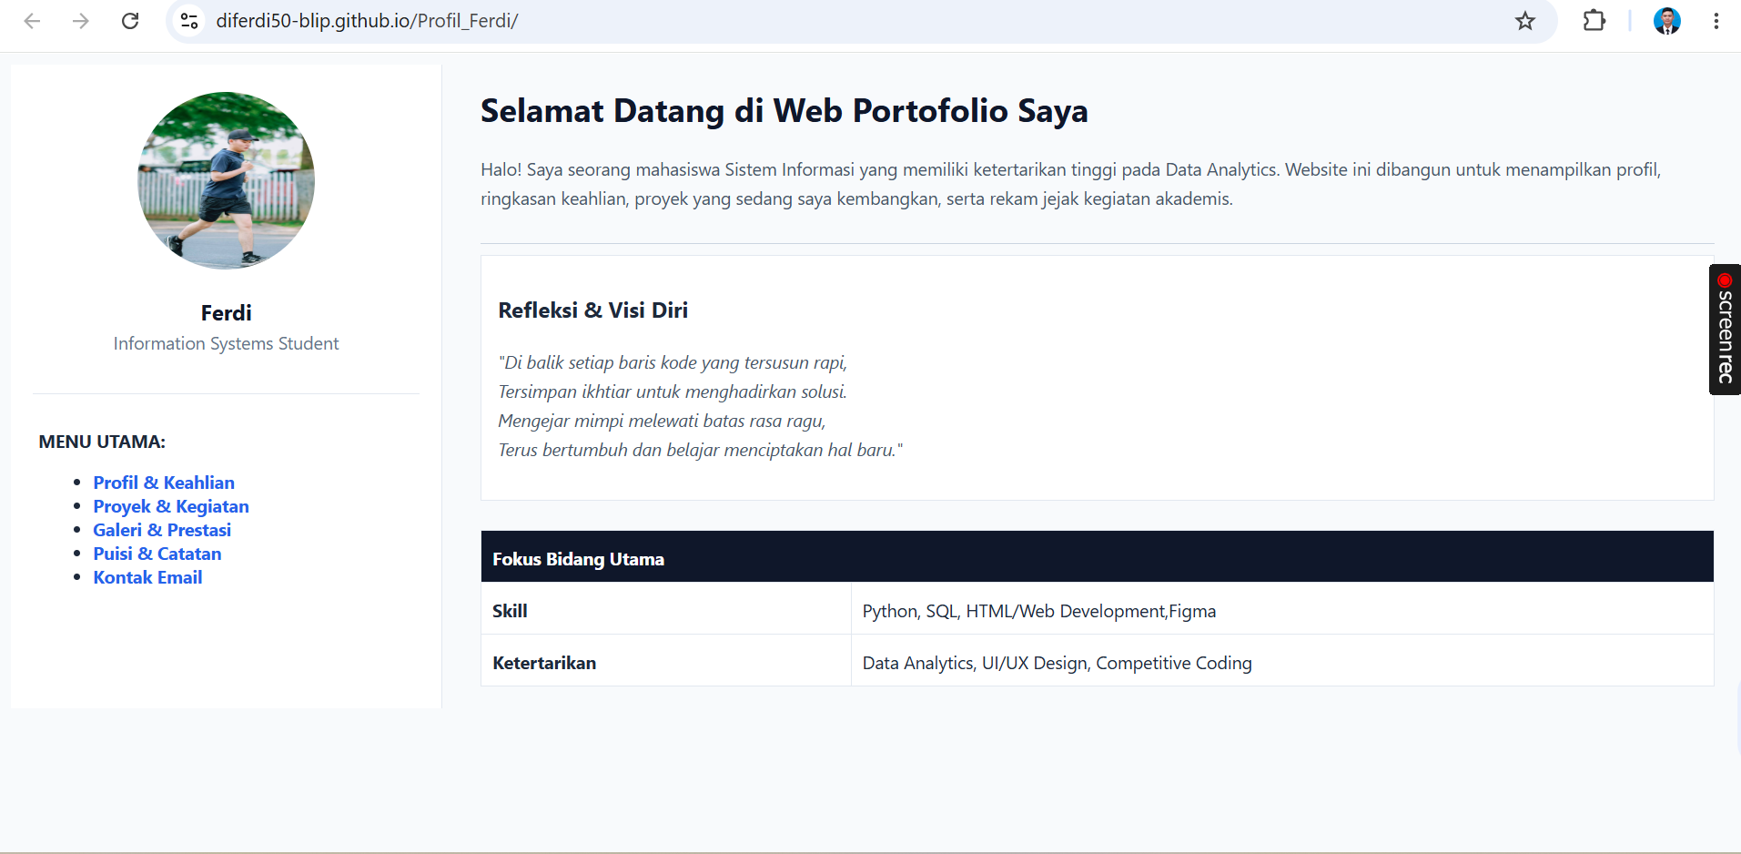

4.2.2 Profil dan Keahlian
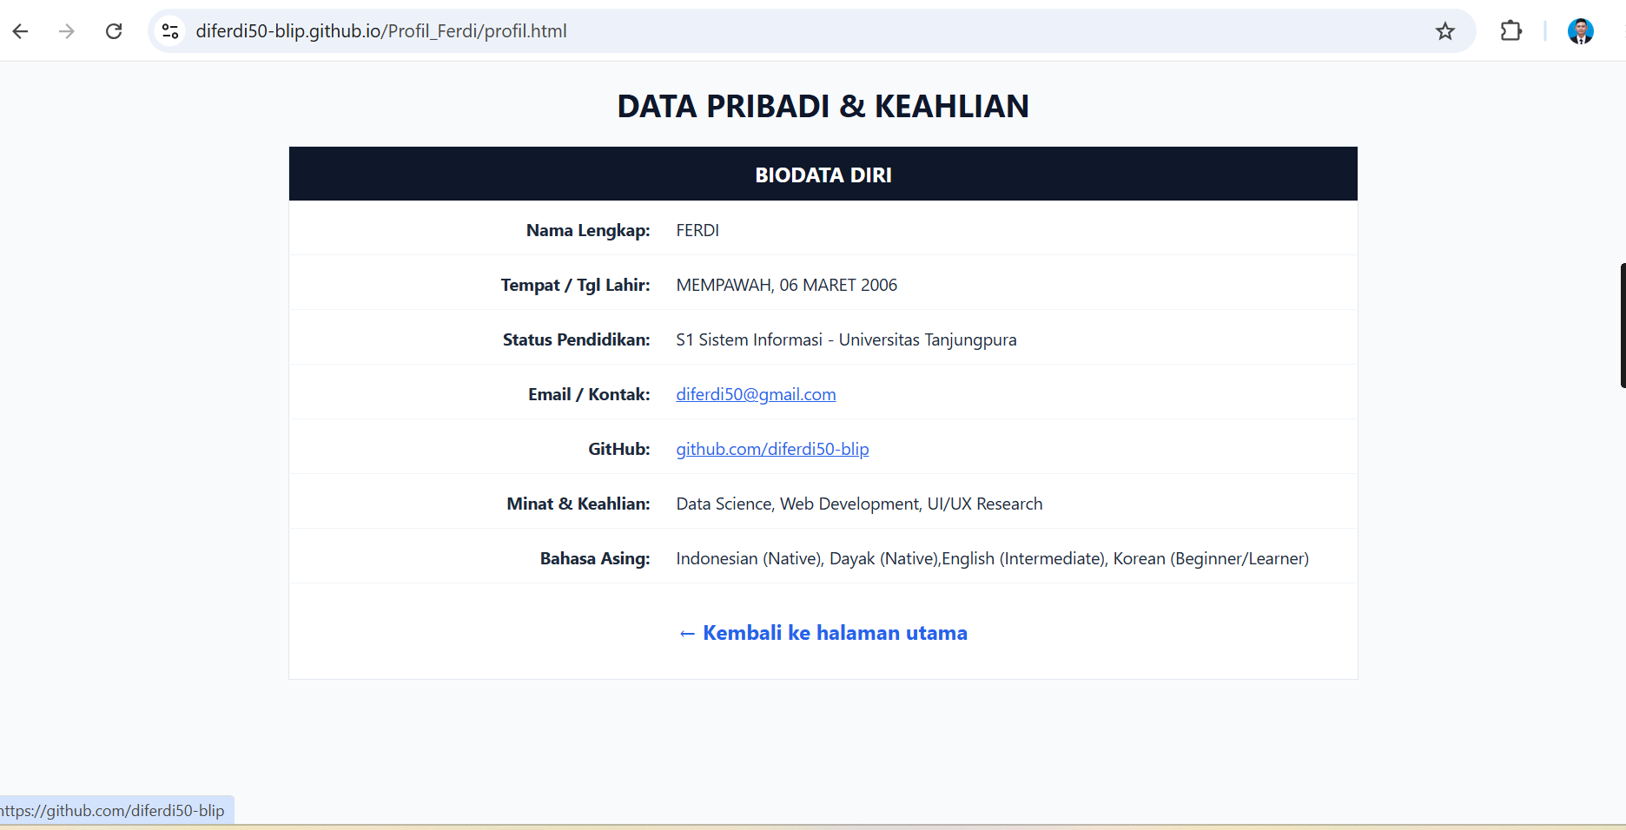

4.2.3 Proyek dan Kegiatan
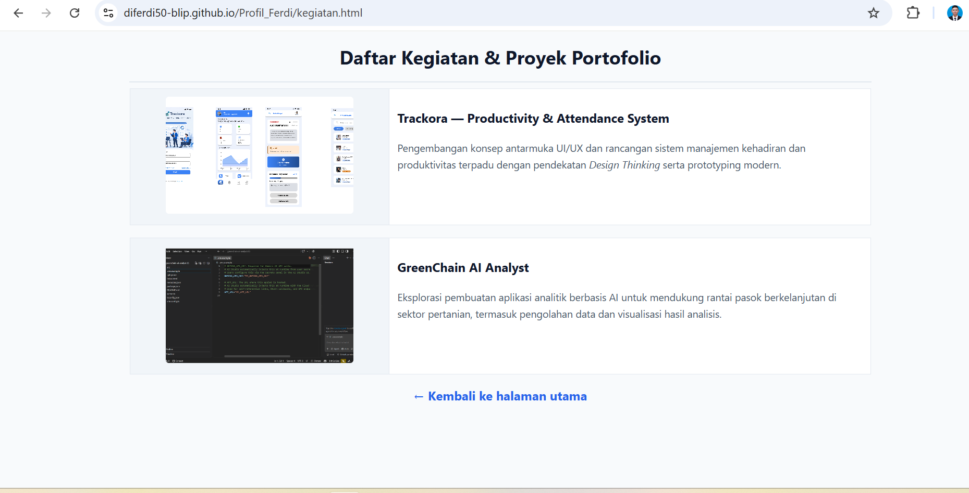

4.2.4 Galeri dan Prestasi
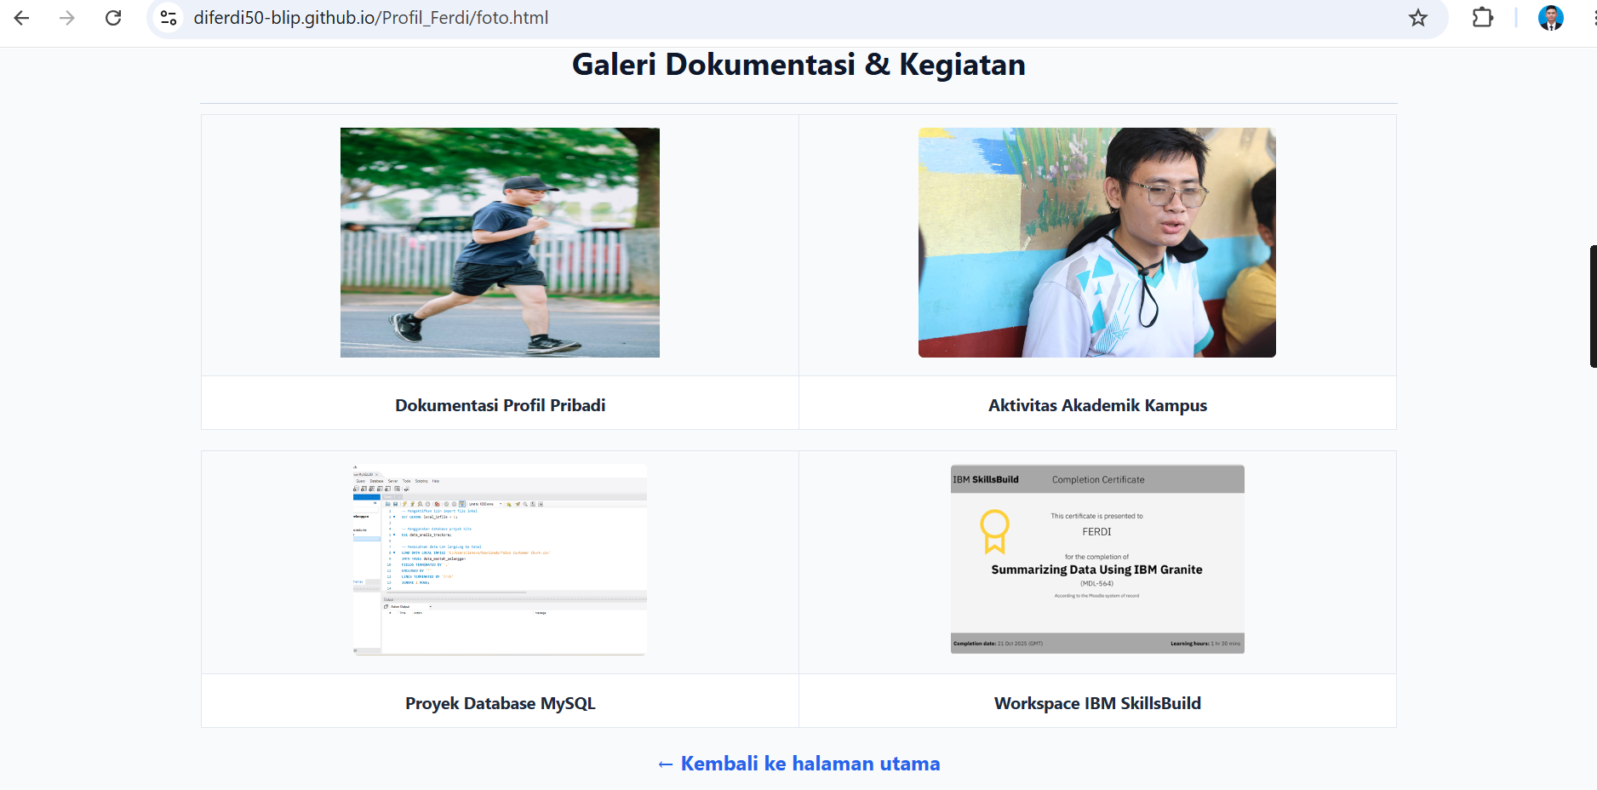

4.2.5 Puisi dan catatan
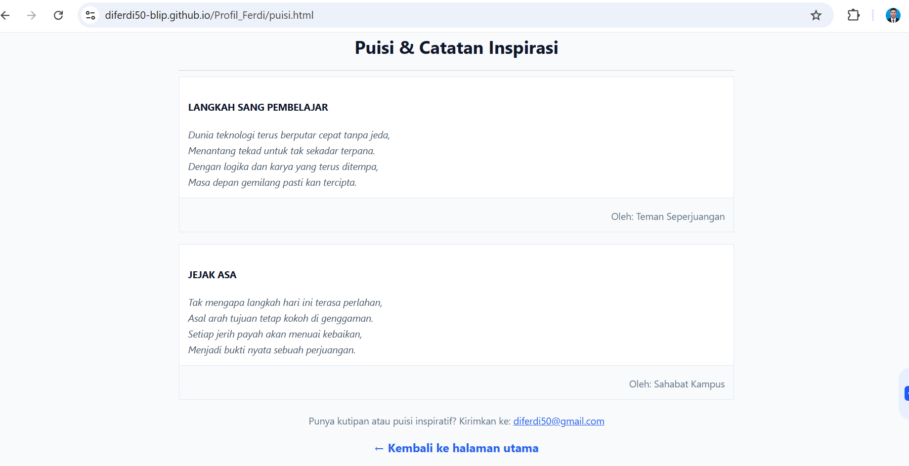

4.3 Analisis dan Pembahasan
Pengembangan website portofolio pribadi pada praktikum ini mengintegrasikan seluruh konsep HTML dasar yang terbagi ke dalam lima berkas yang saling terhubung. Tabel berikut merangkum analisis implementasi teknis dari masing-masing komponen.
Aspek/Modul | Elemen/Tag Kunci | Implementasi dan Keterangan
Tata Letak & Antarmuka | <table>, <tr>, <td>, cellpadding, width | Pengaturan layout dua kolom menggunakan tabel tanpa garis tepi (border="0"). Kolom kiri (25%) dialokasikan untuk kartu identitas dan menu navigasi, sedangkan kolom kanan digunakan sebagai wadah konten dinamis.
Arsitektur Navigasi | <a href="...">, mailto: | Berkas index.html berperan sebagai gerbang utama (root). Seluruh sub-halaman (profil.html, kegiatan.html, foto.html, puisi.html) terhubung dua arah melalui tautan internal dan dibekali tautan balik (back link) ke beranda.
Penyajian Data Pribadi | <table>, <tr>, <td>, colspan | Pada profil.html, format tabel 2 kolom digunakan untuk menyusun biodata diri secara terstruktur. Atribut colspan="2" digunakan pada baris judul untuk menggabungkan sel kolom agar tata letak tetap simetris.
Dokumentasi Proyek | <img>, <table>, <b>, <i> | Pada kegiatan.html, dokumentasi proyek disusun berdampingan antara gambar visual di kolom kiri dan uraian deskripsi teknis di kolom kanan.
Galeri Visual & Prestasi | <img>, style="object-fit: contain;" | Pada foto.html, media visual diatur dalam kisi tabel 2x2. Pengaturan rasio gambar menjaga proporsi sertifikat dan foto agar tampil utuh tanpa distorsi visual maupun pemotongan tepi.
Version Control & Deploy | git init, git commit | Manajemen versi kode dikelola menggunakan Git dan repositori GitHub. Integrasi ke Vercel memungkinkan website terdistribusi secara otomatis ke jaringan publik dengan dukungan HTTPS.

BAB V
KESIMPULAN DAN SARAN

Kesimpulan
- Implementasi HTML Dasar: Website portofolio pribadi berhasil dibangun menggunakan struktur HTML murni yang mencakup pemanfaatan tag tata letak tabel (<table>), pemformatan teks, daftar terstruktur (<ul> dan <ol>), serta penyisipan media gambar (<img>).
- Keterhubungan Antarhalaman: Seluruh halaman (index.html, profil.html, kegiatan.html, foto.html, dan puisi.html) saling terhubung dua arah menggunakan tag jangkar (<a href="...">) lengkap dengan navigasi kembali ke beranda.
- Version Control System: Penerapan Git dan GitHub mempermudah pencatatan riwayat perubahan kode, manajemen berkas, serta sinkronisasi proyek ke repositori online secara terstruktur.
- Deployment Publik: Platform Vercel berhasil mempublikasikan website lokal ke internet secara stabil dan dapat diakses publik melalui protokol HTTPS.

Saran
- Responsivitas Antarmuka: Mengintegrasikan Cascading Style Sheets (CSS) eksternal dan media queries pada pengembangan lanjutan agar tampilan web responsif terhadap berbagai ukuran layar gawai (mobile-friendly).
- Interaktivitas Formulir: Menambahkan formulir kontak interaktif yang terhubung langsung ke basis data atau layanan backend agar pesan pengunjung dapat tersimpan secara otomatis.

DAFTAR PUSTAKA
Duckett, J. (2014). HTML and CSS: Design and Build Websites. Indianapolis: John Wiley & Sons.
Mozilla Developer Network. (2026). HTML: HyperText Markup Language. MDN Web Docs. Diakses dari https://developer.mozilla.org/en-US/docs/Web/HTML
Robbins, J. N. (2018). Learning Web Design: A Beginner's Guide to HTML, CSS, JavaScript, and Web Graphics. Sebastopol: O'Reilly Media.
Rahmayuda, Syahrul. (2026). Modul Praktikum Pemrograman Web Dasar: HTML Dasar dari Nol sampai Publish. Universitas Tanjungpura.

LAMPIRAN
Tautan Repositori : https://github.com/diferdi50-blip/Profil_Ferdi.git

